KEŞAN MESLEKİ VE TEKNİK ANADOLU LİSESİ

REHBERLİK VE PSİKOLOJİK DANIŞMA HİZMETLERİ

BAŞARIDA AİLENİN ROLÜ
Başarı ve Başarısızlık Nedir?
Başarı ve Başarısızlıkta Ailenin Rolü
Başarıyı Sağlamak İçin Ailelere Öneriler

Sosyalleşme becerilerinin geliştirilmesi için çocuklar ders dışı aktivitelere katılabilecekleri ortamlara yönlendirilmeli ve bireysel gelişimle- rini sağlamalarına rehberlik edilmelidir. Bu doğrultuda çocuklar; Gençlik Merkezleri, Sanat Merkezleri ve Halk Eğitim Merkezleri ‘ne
yönlendirilebilir.
•
Sosyal Başarı İçin
Başarı için ikinci adım olarak Okula Uyum sağlanması gerekmektedir. Bu doğrultuda aileler okulun ilk günlerinde okula yeni başlayan çocuklarıyla okula gitmeli, kademeli bir şekilde bunu azaltmalıdırlar. Yine okul fobisinin önüne geçilmesi için aile ve okul
işbirliği sağlanması önem arz etmektedir.
•
Öncelikle Çocuklara Verimli Ders Çalışma Hakkında bilgi verilmelidir. Verimli ders çalış- manın birinci öğesi plan ve programdır. Bunun ardından amaçların belirlenmesi, çalışma orta- mının düzenlenmesi ve öğrenciye ödev yapma
alışkanlığının kazandırılması gelmektedir.
•
Okul Başarısı İçin

Başarıyı Sağlamak İçin Ailelere Öneriler

BAŞARIDA AİLENİN ROLÜ

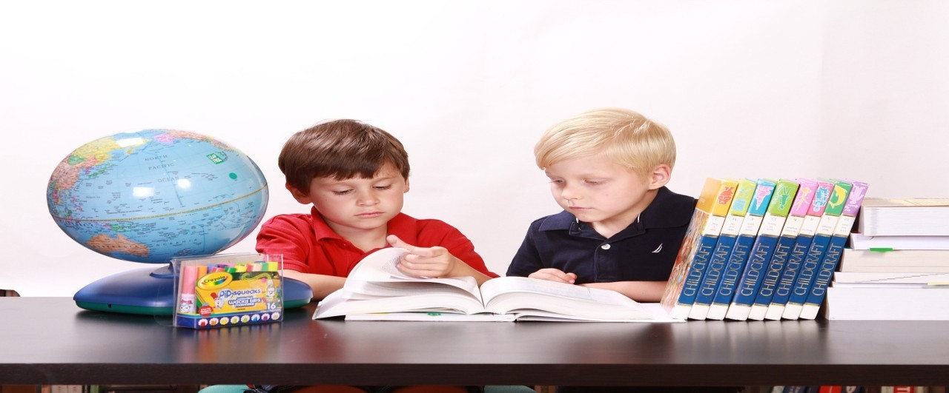Başarı, genel anlamda değerlendirildiğinde akla ilk gelen şey öğrencinin derslerinde gösterdiği performans olmaktadır ancak daha güncel bir anlayışla değerlendirildiğinde başarının yalnızca okul notlarından ibaret olmadığı anlaşılmaktadır. Bu doğrultuda başarıyı okul başarısı ve sosyal başarı olmak üzere iki başlık altında ele alarak incelemek daha doğru ve daha geniş kapsamlı bir yaklaşım olacaktır.

Başarı ve Başarısızlık Nedir?

Okul Başarısı, öğrencinin okul derslerinde gösterdiği performans olarak değerlendirilebilir. Bir diğer kavram olan Sosyal Başarı ise öğrencinin çevresiyle etkili iletişim kurabilmesi- ni, öfkesini kontrol edebilmesini, topluma uyum sağlayabilmesini ve çeşitli sosyal faaliyetlerde başarılı bir şekilde görev alabilmesini kapsar. Buradan da anlaşılabileceği gibi başarı yalnızca notlardan ibaret sayılmamalı diğer beceriler de başarı ölçütü kabul edilerek çalışmalar yürütülmelidir.

Başarı ve Başarısızlıkta Ailenin Rolü
Aile, çocukların yaşamında çocuğun kişiliğinin şekil almaya başladığı, kimlik duygusunun, benlik algısının ve özgüven duygusunun kazanıldığı yerdir. Bütün bu faktörler düşünüldüğünde ailenin çocuğun başarısında ya da başarısızlığında doğrudan veya dolaylı bir şekilde
etkisi olmaktadır. Ailelerin bu konu hakkında bilinçli olması çocuğun başarılı olmasına yardımcı olmak adına önem arz etmektedir. Bu doğrultuda hazırlanan bu broşürde ailenin etkisi maddeler halinde ele alınacaktır:

- Anne babanın okula karşı olumsuz tutumu çocuğun başarısını negatif yönde etkiler. Anne babaların okulun gerekli ve yararlı bir ortam olduğuna inanmaları gerekmektedir.

- Anne babaların aşırı korumacı ya da aşırı otoriter tutumları çocukların girişken ve özgüven sahibi olmasını engellemektedir. Bu durum da başarısızlığa yol açmaktadır.
* Anne ve babalar çocuklarını bütün özellikleri ve yönleriyle kabul etmelidirler. Aksi bir durumda çocuk kendisini ailesine ait hissedemediği için başarısı olumsuz yönde etkilenecektir.

- Huzursuz ve kaygı verici ev ortamı çocuğun sosyal hayatına ve okul derslerine odaklanmasına izin vermeyerek onun başarısız olmasına yol açmaktadır.
- Anne babaların söyledikleri ve yaptıkları tutarlı olmadığı takdirde çocuğun davranışları da bu yönde değişmektedir.
- Çocukların ekonomik kaygılardan dolayı aileleri tarafından işçi olarak çalıştırılmaları onların yeteri derecede dinlenmelerine ve derslerine odaklanmalarına engel olmaktadır.
- Ailelerin çocuklarına sorumluluk bilincini aşılamak amacıyla fırsatlar sunmaması onların bir işi tamamlama ve ders çalışma alışkanlığı kazanmalarına engel olmaktadır.

- Anne ve babalar çocuklarına yeterli ilgi ve sevgi- yi göstermedikleri takdirde çocukların duygusal gelişimi olumsuz etkilenmektedir. Bu durum ise tırnak yeme, yalan söyleme ve dikkatsizlik gibi davranış bozukluklarına yol açmaktadır.

- Ailelerin çocuklarının yetersiz yanlarına odak- lanmaları onların kendilerini kötü hissetmelerine yol açar, güvenlerini kırarak kaygı oluşturur. Bu kaygı durumu ise başarısızlık üzerinde önemli bir etkiye sahiptir.

